А1. Если к заряженному электроскопу, не касаясь его, поднести палочку, несущую заряд противоположного знака, то…
1) листочки электроскопа упадут, т.е. заряд исчезнет
2) сначала листочки электроскопа опустятся, а потом снова разойдутся
3) листочки электроскопа разойдутся сильнее, т.е. заряд на листочках увеличится
4) листочки электроскопа немного опустятся, т.е. заряд на листочках уменьшится

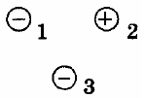
А2. Какое утверждение о взаимодействии трех изображенных на рисунке заряженных частиц является правильным?
1) 1 и 2 отталкиваются, 2 и 3 притягиваются, 1 и 3 отталкиваются
2) 1 и 2 притягиваются, 2 и 3 отталкиваются, 1 и 3 отталкиваются
3) 1 и 2 отталкиваются, 2 и 3 притягиваются, 1 и 3 притягиваются
4) 1 и 2 притягиваются, 2 и 3 притягиваются, 1 и 3 отталкиваются

А3. Во сколько раз изменится сила взаимодействия двух электрических зарядов, если, не меняя расстояние между ними, один заряд увеличить в 2 раз, а другой — уменьшить в 8 раза?
1) уменьшится в 4 раза 2) уменьшится в 8 раз
3) уменьшится в 16 раз 4) не изменится
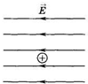
А4. На рисунке изображены линии напряженности электрического поля и положительно заряженная покоящаяся частица. В каком направлении на частицу действует сила и каков будет характер ее движения, если позволить ей свободно двигаться. Влиянием поля тяготения пренебречь.
1) влево, равноускоренно 2) вправо, равноускоренно
3) влево, равномерно 4) влево, по дуге окружности, по часовой стрелке

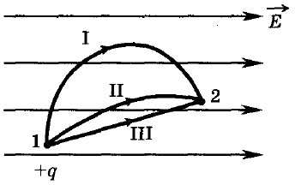
А5. Положительный заряд может перемещаться в однородном электростатическом поле из точки 1 в точку 2 по разным траекториям. При перемещении по какой траектории электрическое поле совершает
меньшую работу?
1) 1
2) II

3) III

4) работа одинакова при движении по всем траекториям

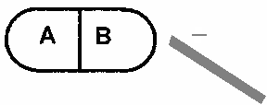
А6. К незаряженному проводнику АВ поднесли, не касаясь его, отрицательно заряженную эбонитовую палочку. Затем, не убирая палочку, разделили проводник на две части (А и В). Какое утверждение о знаках зарядов частей А и В после разделения будет верным?
–
1) обе части будут иметь отрицательный заряд
2) обе части будут иметь положительный заряд
3) часть В будет иметь положительный заряд, часть А – отрицательный
4) часть В будет иметь отрицательный заряд, часть А – положительный

А7. Емкость конденсатора - это
1) объем пространства между пластинами
2) суммарный объем его пластин
3) отношение суммарного заряда на пластинах к разности потенциалов между пластинами
4) отношение модуля заряда на одной пластине к разности потенциалов между пластинами

А8. Конденсатор электроемкостью 0,01 Ф заряжен до напряжения 20 В. Какой энергией обладает конденсатор?
1) 0,1 Дж 2) 0,2 Дж
3) 2 Дж 4) 4 Дж

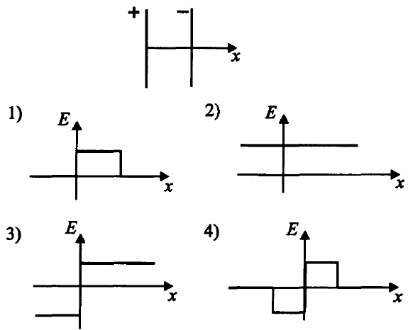
*А9. Какой из графиков на рисунке верно описывает зависимость модуля напряженности поля заряженного плоского конденсатора как функцию координаты х?
1) 1 2) 2
3) 3 4) 4

А10. В течение 5 с поток электронов, проходящих через поперечное сечение проводника, равномерно убывал от 5*10¹⁸ шт/с до 0. Какой заряд за это время перенесен через проводник?
1) 2 Кл? 2) 0,2 Кл
3) 4 Кл= 4) 0,4 Кл
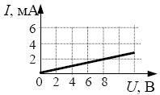
А11. На рисунке изображен график зависимости силы тока в проводнике от напряжения между его концами. Чему равно сопротивление проводника?
1) 0,25 кОм 2) 2 кОм
3) 4 кОм 4) 8 кОм

А12. ЭДС источника тока - это
1) модуль сторонней силы, действующей на электрические заряды в источнике тока
2) работа сторонней силы, действующей на электрические заряды в источнике тока
3) отношение работы электростатической силы к значению заряда, перемещаемого внутри источника тока
4) отношение работы сторонней силы к значению заряда, перемещаемого внутри источника тока

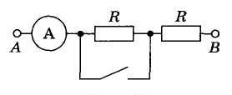
А13. Как изменится сила тока, протекающего через амперметр при размыкании ключа (см. рис.), если U_{AB} = const? Сопротивлением амперметра пренебречь.
1) увеличится в 2 раза 2) уменьшится в 2 раза
3) не изменится 4) для ответа недостаточно данных

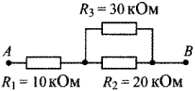
А14. Определите напряжение на участке АВ, если через резистор R₃ протекает ток I₃ = 1 мА. Сопротивления резисторов указаны на схеме.
1) 30 В 2) 40 В
3) 55 В 4) 60 В

А15. Сила тока, протекающего через электрическую лампу мощностью 40 Вт, равна 0,2 А. Чему равна работа, которую совершает электрический ток, протекающий по спирали лампы за 1 мин?
1) 40 Дж 2) 330 Дж
3) 2400 Дж 4) 24000 Дж

А16. Две электрические лампочки сопротивлениями R₁ = 360 Ом и R₂ = 240 Ом включены в сеть параллельно. Найдите отношение потребляемых лампами мощностей.
1) 0,67 2) 0,44
3) 1,5 4) 2,25

А17. Какой минимальный по абсолютному значению заряд может быть перенесен электрическим током через проводящую среду?
1) любой сколь угодно малый 2) равный заряду электрона
3) зависящий от времени пропускания тока 4) равный заряду ядра атома
*А18. Через резистор сопротивлением 2 Ом течет ток постоянной силы, причем за время 4 с перенесен заряд 8 Кл. Какое тепло за это время выделилось на резисторе?
1) 32 Дж 2) 8 Дж
3) 16 Дж 4) 24 Дж

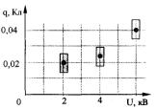
А19. Исследовалась зависимость напряжения на обкладках конденсатора от заряда этого конденсатора Погрешности измерения заряда и напряжения составляли соответственно 0,006 Кл и 100 В Результаты измерений с учетом их погрешности представлены на рисунке. Согласно этим измерениям, емкость конденсатора приблизительно равна
1) 10 мкФ 2) 5 мкФ
3) 0,5 мкФ 4) 7 мкФ

А20. Ученик в эксперименте проверял предположение: сила тока, протекающего через спираль лампочки, прямо пропорциональна напряжению на ней. Результаты исследования приведены ниже.
U, В | 0 | 1,2 | 2,4 | 3,6 | 4,8 | 6,0
I, А | о | 0,4 | 0,8 | 1,1 | 1,2 | 1,25
Исследование
1) подтвердило предположение на всем интервале измеренных значений
2) подтвердило предположение в интервале напряжений от 0 В до 2,4 В
3) не подтвердило предположение во всем интервале измеренных значений
4) подтвердило предположение в интервале напряжений от 3,6 В до 6,0 В

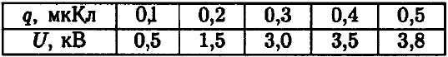
*А21. В лаборатории исследовалась зависимость напряжения на обкладках конденсатора от заряда этого конденсатора. Результаты измерений представлены в таблице:
Погрешности измерений величин q и U равнялись соответственно 0,05 мкКл и 0,25 кВ. Какой из графиков приведен правильно с учетом всех результатов измерения и погрешностей этих измерений (см. рис.)?
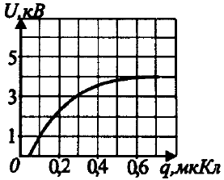
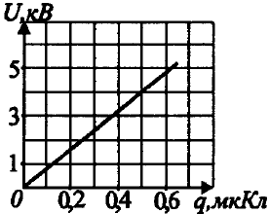
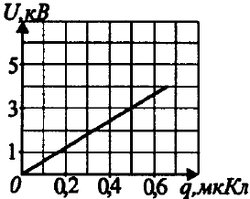
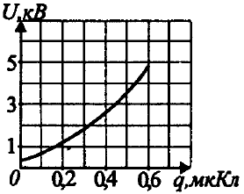
1) 2) 3) 4)

В1. Установите соответствие между физическими величинами и единицами измерения этих величин в системе СИ.
ФИЗИЧЕСКАЯ ВЕЛИЧИНА ЕДИНИЦА ВЕЛИЧИНЫ
A) электрическая ёмкость 1) Кулон (1 Кл)
Б) сила кулоновского взаимодействия 2) Ватт (1 Вт)
B) электрический заряд 3) Фарада (1 Ф)
4) Вольт (1 В)
5) Ньютон (1 Н)

В2. К концам длинного однородного проводника приложено напряжение U. Провод заменили другим, таких же размеров, но из материала с вдвое меньшим удельным сопротивлением, и приложили к нему прежнее напряжение U. Какими станут при этом сила и мощность тока, сопротивление проводника?
ФИЗИЧЕСКИЕ ВЕЛИЧИНЫ ИХ ИЗМЕНЕНИЕ
A) сила тока в проводнике 1) уменьшится Б) сопротивление проводника 2) не изменится
B) выделяющаяся на проводнике тепловая мощность 3) увеличится

